Русская народная сказка в обработке М. Булатова «Лисичка-сестричка и волк»
Бежала лиса по дороге. Видит — едет старик, целые сани рыбы везёт. Захотелось лисе рыбки. Вот она забежала вперёд и растянулась посреди дороги, будто неживая.
Подъехал к ней старик, а она не шевелится; ткнул кнутом, а она не ворохнётся. «Славный будет воротник старухе на шубу!» — думает старик.
Взял он лису, положил на сани, а сам пошёл впереди. А лисичке только того и надо. Огляделась она и давай потихоньку рыбу с саней сбрасывать. Всё по рыбке да по рыбке. Повыбрасывала всю рыбу и сама ушла.
Приехал старик домой и говорит:
— Ну, старуха, какой я тебе воротник привёз!
— Где же он?
— Там, на санях, и рыба, и воротник. Ступай возьми!
Подошла старуха к саням, смотрит — ни воротника, ни рыбы.
Вернулась она в избу и говорит:
— На санях-то, дед, кроме рогожи, ничего нету!
Тут старик догадался, что лиса не мёртвая была. Погоревал, погоревал, да делать нечего.
А лисичка тем временем собрала на дороге всю рыбу в кучку, уселась и ест.
Подходит к ней волк:
— Здравствуй, лиса!
— Здравствуй, волчок!
— Дай мне рыбки!
Лиса оторвала у рыбки голову и бросила волку.
— Ох, лиса, хорошо! Дай ещё!
Лиса бросила ему хвостик.
— Ах, лиса, хорошо! Дай ещё!
— Ишь ты какой! Налови сам, да ешь.
— Да я не умею!
— Экой ты! Ведь я ж наловила. Ступай на реку, опусти хвост в прорубь, сиди да приговаривай: «Ловись, ловись, рыбка, большая и маленькая! Ловись, ловись, рыбка, большая и маленькая!». Вот рыба сама на хвост и нацепляется. Посиди подольше — наловишь побольше!
Волк побежал на реку, опустил хвост в прорубь, сидит да приговаривает:
— Ловись, ловись, рыбка, большая и маленькая!
А лисица прибежала, ходит вокруг волка да приговаривает:
— Мёрзни, мёрзни, волчий хвост! Мёрзни, мёрзни, волчий хвост!
Волк скажет:
— Ловись, ловись, рыбка, большая и маленькая!
А лисица:
— Мёрзни, мёрзни, волчий хвост!
Волк опять:
— Ловись, ловись, рыбка, большая и маленькая!
Алиса:
— Мёрзни, мёрзни, волчий хвост!
— Что ты там, лиса, говоришь? — спрашивает волк.
— Это я тебе, волк, помогаю: рыбу к хвосту подгоняю!
— Спасибо тебе, лисица!
— Не за что, волчок!
А мороз всё сильнее да сильнее. Волчий хвост и приморозило крепко-накрепко.
Лиса кричит:
— Ну, тяни теперь!
Потянул волк свой хвост, да не тут-то было! «Вот сколько рыбы привалило, и не вытащишь!» — думает он. Оглянулся волк кругом, хотел лису на помощь звать, а её уже и след простыл — убежала. Целую ночь провозился волк у проруби — не мог хвост вытащить.
На рассвете пошли бабы к проруби за водой. Увидели волка и закричали:
— Волк, волк! Бейте его! Бейте его!
Подбежали и стали колотить волка: кто коромыслом, кто ведром. Волк туда, волк сюда. Прыгал, прыгал, рванулся, оторвал себе хвост и пустился без оглядки. «Подожди, — думает, — уж я тебе, лисонька, отплачу!»
А лиса съела всю рыбку и захотела ещё чего-нибудь раздобыть. Забралась она в избу, где хозяйка блины поставила, да и попала головой в квашёнку. Залепило ей тестом и глаза, и уши. Выбралась лисица из избы — да поскорее в лес...
Бежит она, а навстречу ей волк.
— Так-то, — кричит, — ты меня научила в проруби рыбу ловить? Избили меня, исколотили, хвост мне оторвали!
— Эх, волчок, волчок! — говорит лиса. — У тебя только хвост оторвали, а мне всю голову разбили. Видишь: мозги выступили. Насилу плетусь!
— И то правда, — говорит волк. — Где уж тебе, лиса, идти! Садись на меня, я тебя довезу.
Лиса села волку на спину, он её и повёз.
Вот лиса едет на волке и потихоньку припевает:
— Битый небитого везёт! Битый небитого везёт!
— Что ты, лисонька, там говоришь? — спрашивает волк.
— Я, волчок, говорю: «Битый битого везёт».
— Так, лисонька, так!
Довёз волк лису до её норы, она соскочила, в нору юркнула и давай над волком смеяться-посмеиваться: — Нету у волка ни разума, ни толку!

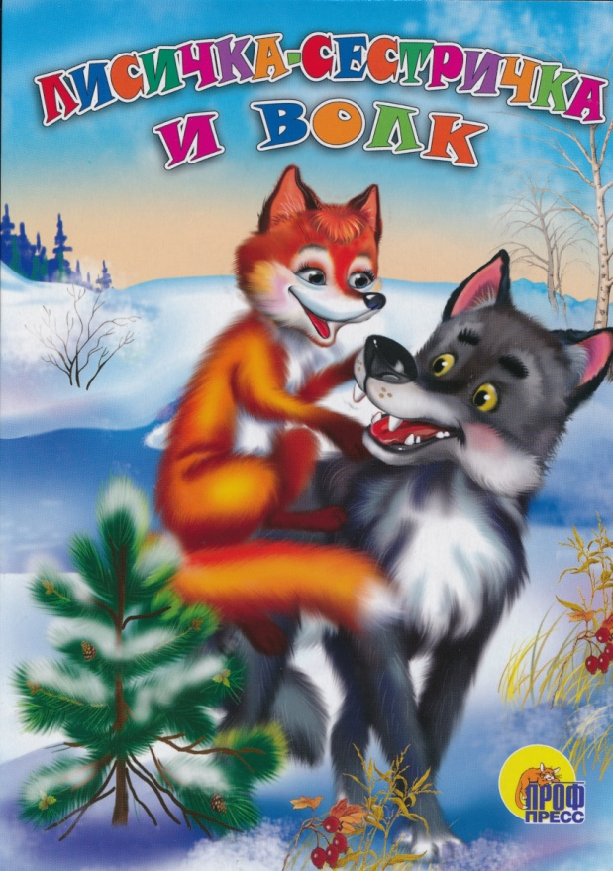

Рисуем лису поэтапно

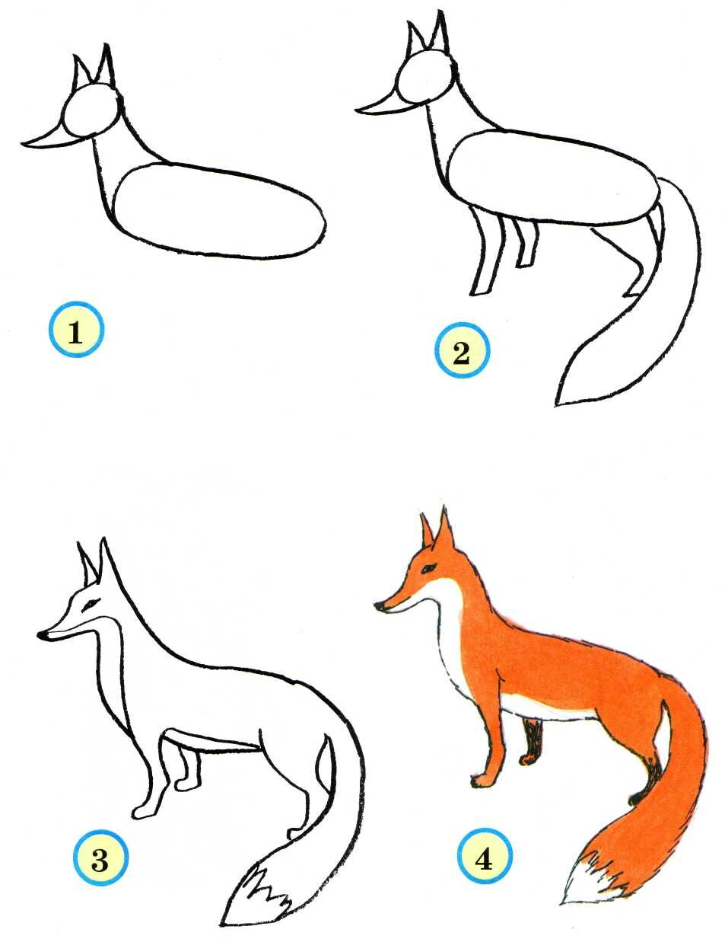

Контур для рисования
